2004年4月高等教育自学考试全国统一命题考试
电子技术基础（二）试题
（课程代码2273）
一、单项选择题（本大题共14小题，每小题1分，共14分）
1．理想情况下，差动放大器的差模输入电阻为()
A.1
B.0
C.∞
D.100
2．多级放大电路与单级放大电路相比，电压增益和通频带()
A.电压增益减小，通频带变宽
B.电压增益减小，通频带变窄
C.电压增益提高，通频带变宽
D.电压增益提高，通频带变窄
3．基本共集放大电路，输入中频信号时，输出与输入电压的相位移为()
A.－180°
B.－90°
C.＋180°
D.360°
4．两个分别为 HYPERLINK "http://zk.ikaoti.cn/zikao.htm" EMBED Equation.3 \* MERGEFORMAT $β_{1}$和 HYPERLINK "http://zk.ikaoti.cn/zikao.htm" EMBED Equation.3 \* MERGEFORMAT $β_{2}$的三极管复合，其复合三极管的 HYPERLINK "http://zk.ikaoti.cn/zikao.htm" EMBED Equation.3 \* MERGEFORMAT $β$值约为()
A. HYPERLINK "http://zk.ikaoti.cn/zikao.htm" EMBED Equation.3 \* MERGEFORMAT $β_{1}$＋ HYPERLINK "http://zk.ikaoti.cn/zikao.htm" EMBED Equation.3 \* MERGEFORMAT $β_{2}$
B. HYPERLINK "http://zk.ikaoti.cn/zikao.htm" EMBED Equation.3 \* MERGEFORMAT $β_{1}$× HYPERLINK "http://zk.ikaoti.cn/zikao.htm" EMBED Equation.3 \* MERGEFORMAT $β_{2}$
C.2 HYPERLINK "http://zk.ikaoti.cn/zikao.htm" EMBED Equation.3 \* MERGEFORMAT $β_{1}$＋ HYPERLINK "http://zk.ikaoti.cn/zikao.htm" EMBED Equation.3 \* MERGEFORMAT $β_{2}$
D.2（ HYPERLINK "http://zk.ikaoti.cn/zikao.htm" EMBED Equation.3 \* MERGEFORMAT $β_{1}$＋ HYPERLINK "http://zk.ikaoti.cn/zikao.htm" EMBED Equation.3 \* MERGEFORMAT $β_{2}$）
5．放大电路中引入电压串联负反馈，可使其输入电阻比无反馈时()
A.减小了F倍
B.增大了F倍
C.减小了（1＋AF）倍
D.增大了（1＋AF）倍
6．在基本共射放大电路中，当输入中频小信号时，输出电压出现了底部削平的失真，这种失真是()
A.截止失真
B.饱和失真
C.交越失真
D.频率失真
7．在工作点稳定的共射放大电路中，若 HYPERLINK "http://zk.ikaoti.cn/zikao.htm" EMBED Equation.3 \* MERGEFORMAT $r_{\text{bb}}^{'}$＝0，当更换三级管使 HYPERLINK "http://zk.ikaoti.cn/zikao.htm" EMBED Equation.3 \* MERGEFORMAT $β$由50改为100时，则电路的电压放大倍数Au()
A.约为原来的2倍
B.约为原来的 HYPERLINK "http://zk.ikaoti.cn/zikao.htm" EMBED Equation.3 \* MERGEFORMAT $\frac{1}{2}$
C.保持不变[最新年份咨询qq593777558]
D.约为原来的4倍
8．逻辑表达式 HYPERLINK "http://zk.ikaoti.cn/zikao.htm" EMBED Equation.3 \* MERGEFORMAT $\overline{\text{AB}}$与下列式子中的哪一个相等()
A. HYPERLINK "http://zk.ikaoti.cn/zikao.htm" EMBED Equation.3 \* MERGEFORMAT $\overline{A+B}$
B. HYPERLINK "http://zk.ikaoti.cn/zikao.htm" EMBED Equation.3 \* MERGEFORMAT $\overline{A⊕B}$
C. HYPERLINK "http://zk.ikaoti.cn/zikao.htm" EMBED Equation.3 \* MERGEFORMAT $\overline{\text{AB}}$
D. HYPERLINK "http://zk.ikaoti.cn/zikao.htm" EMBED Equation.3 \* MERGEFORMAT $\overline{A}+\overline{B}$
9．逻辑函数Z＝ HYPERLINK "http://zk.ikaoti.cn/zikao.htm" EMBED Equation.3 \* MERGEFORMAT $A\overline{B}$的反函数为()
A. HYPERLINK "http://zk.ikaoti.cn/zikao.htm" EMBED Equation.3 \* MERGEFORMAT $\overline{Z}=\overline{A}+B$
B. HYPERLINK "http://zk.ikaoti.cn/zikao.htm" EMBED Equation.3 \* MERGEFORMAT $\overline{Z}=A+\overline{B}$
C. HYPERLINK "http://zk.ikaoti.cn/zikao.htm" EMBED Equation.3 \* MERGEFORMAT $\overline{Z}=\overline{A}B$
D. HYPERLINK "http://zk.ikaoti.cn/zikao.htm" EMBED Equation.3 \* MERGEFORMAT $\overline{Z}=\overline{A+\overline{B}}$
10．四变量逻辑函数一共有多少个最小项()
A.4个
B.8个
C.16个
D.32个
11．两输入端或非门电路，如把两个输入端连在一起，可以当作()
A.异或门
B.或门
C.同或门
D.非门[最新年份咨询qq593777558]
12．组合逻辑电路应该由哪种器件构成()
A.触发器
B.计数器
C.门电路
D.振荡器
13．已知四选一数据选择器的表达式为 HYPERLINK "http://zk.ikaoti.cn/zikao.htm" EMBED Equation.3 \* MERGEFORMAT $Y=A_{1}A_{0}D_{0}+A_{1}\overline{A_{0}}D_{1}+\overline{A_{1}}A_{0}D_{2}+\overline{A_{1}}\overline{A_{0}}D_{3}$，则当 HYPERLINK "http://zk.ikaoti.cn/zikao.htm" EMBED Equation.3 \* MERGEFORMAT $A_{1}A_{0}=\text{00}$时，Y＝()
A. HYPERLINK "http://zk.ikaoti.cn/zikao.htm" EMBED Equation.3 \* MERGEFORMAT $D_{0}$
B. HYPERLINK "http://zk.ikaoti.cn/zikao.htm" EMBED Equation.3 \* MERGEFORMAT $D_{1}$
C. HYPERLINK "http://zk.ikaoti.cn/zikao.htm" EMBED Equation.3 \* MERGEFORMAT $D_{2}$
D. HYPERLINK "http://zk.ikaoti.cn/zikao.htm" EMBED Equation.3 \* MERGEFORMAT $D_{0}$
14．JK触发器的输入J和K都接高电平上，如果现态为Q^{n}＝0，则其次态应为()
A.0
B.1
C.高阻
D.不定
二、填空题（本大题共10小题，每小题1分，共10分）
请在每小题的空格中填上正确答案。错填、不填均无分。
15．集成运放的输入级常采用_________________电路。
16．在石英晶体的电抗～频率特性中，当f=fs时，晶体的阻抗最小且呈_________________性。
17．放大直流信号时，放大器应采用的耦合方式为_________________。
18．差动放大电路的主要目的就是放大差模信号，抑制_________________。
19．通常将纯净的，晶格完整的半导体称为_________________。
20．A、B两个输入变量中只要有一个为“1”，输出就为“0”；当A、B均为“0”时输出为“1”，则该逻辑运算称为_________________。
21．基本RS触发器的约束条件是输入信号R和S不能同时为_________________。
22．已知74HC193是同步四位二进制加／减法计数器，则至少需要_________________片74HC193能够组成12进制加法计数器。
23．用555集成定时器构成的施密特触发器，其电源电压越高，则其回差越_______________。
24．由555集成定时器构成的施密特触发器的上下限阈值分别为4V和2V时，该电路的电源电压应为_________________V。
三、简答题（本大题共3小题，每小题4分，共12分）
25．乙类互补对称功放电路，为什么会产生交越失真？
26．简述射级输出器的特点及主要用途。
27．用卡诺图化简下列逻辑函数（要求过程）
Y＝F（A，B，C，D）＝ HYPERLINK "http://zk.ikaoti.cn/zikao.htm" EMBED Equation.3 \* MERGEFORMAT （0，1，3，4，5，8，9，14）＋ HYPERLINK "http://zk.ikaoti.cn/zikao.htm" EMBED Equation.3 \* MERGEFORMAT （2，10，11，12）
四、分析题（本大题共3小题，每小题8分，共24分）
28．如图电路：
（1）该电路的功能是什么？（3分）
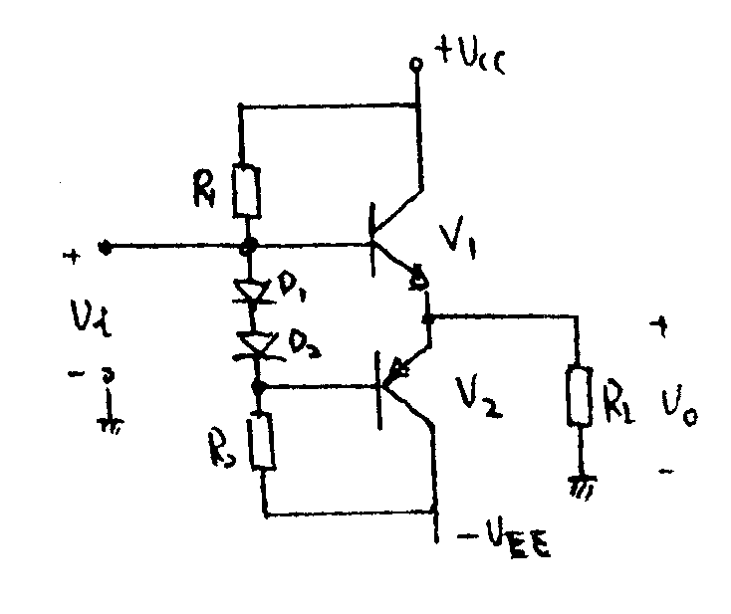
（2）电路中 HYPERLINK "http://zk.ikaoti.cn/zikao.htm" EMBED Equation.3 \* MERGEFORMAT $D_{1}D_{2}$的作用是什么？（2分）
（3）理想情况下 HYPERLINK "http://zk.ikaoti.cn/zikao.htm" EMBED Equation.3 \* MERGEFORMAT $P_{\text{0max}}$＝？（3分）
29．正弦波振荡电路如图示，试判断能否振荡，若不能振荡，试改正电路并写出振荡频率f₀的表达式。[[微信公众号：ikaoti]
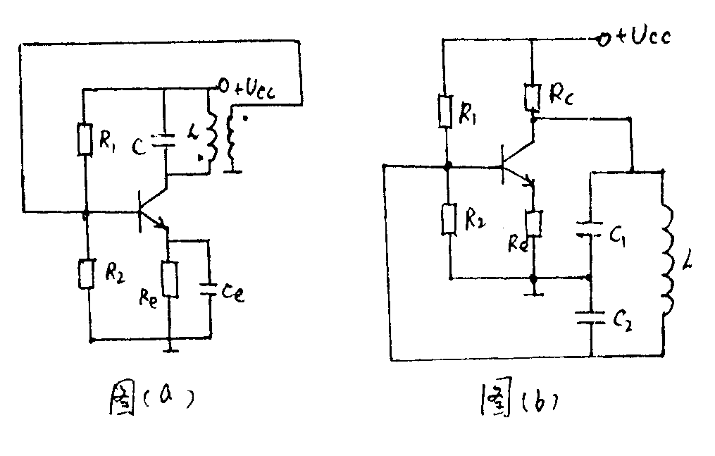
30．设计一组合逻辑电路，输入为三位二进制数 HYPERLINK "http://zk.ikaoti.cn/zikao.htm" EMBED Equation.3 \* MERGEFORMAT $X_{1}X_{2}X_{3}$，输出为Y。当1< HYPERLINK "http://zk.ikaoti.cn/zikao.htm" EMBED Equation.3 \* MERGEFORMAT $X_{1}X_{2}X_{3}$<6时Y＝1，其它取值时Y＝0。要求：
①列出真值表
②求Y的最简与或表达式
③用与非门画出逻辑图
五、计算题（本大题共4小题，每小题10分，共40分）
31．如图所示电路，设 HYPERLINK "http://zk.ikaoti.cn/zikao.htm" EMBED Equation.3 \* MERGEFORMAT $A_{1}A_{2}$为理想运放：
（1）求 HYPERLINK "http://zk.ikaoti.cn/zikao.htm" EMBED Equation.3 \* MERGEFORMAT $U_{\text{01}}$表达式
（2）求 HYPERLINK "http://zk.ikaoti.cn/zikao.htm" EMBED Equation.3 \* MERGEFORMAT $U_{\text{02}}$表达式
（3）求 HYPERLINK "http://zk.ikaoti.cn/zikao.htm" EMBED Equation.3 \* MERGEFORMAT $U_{0}$表达式
（4） HYPERLINK "http://zk.ikaoti.cn/zikao.htm" EMBED Equation.3 \* MERGEFORMAT $A_{1}A_{2}$各构成什么电路？
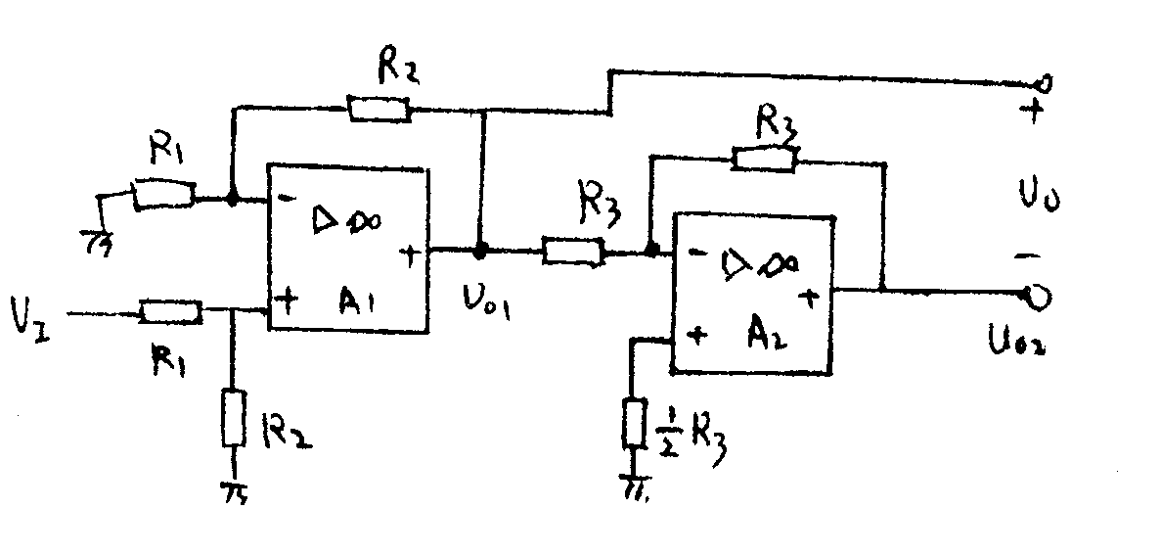
32．稳压管稳压电路如图，
（1）如果变压器副边有效值 HYPERLINK "http://zk.ikaoti.cn/zikao.htm" EMBED Equation.3 \* MERGEFORMAT $U_{2}$＝10V，则稳压电路输入 HYPERLINK "http://zk.ikaoti.cn/zikao.htm" EMBED Equation.3 \* MERGEFORMAT $\overline{U_{I}}$＝？
（2）如果二极管 HYPERLINK "http://zk.ikaoti.cn/zikao.htm" EMBED Equation.3 \* MERGEFORMAT $D_{1}$断开，且电容虚焊，则 HYPERLINK "http://zk.ikaoti.cn/zikao.htm" EMBED Equation.3 \* MERGEFORMAT $\overline{U_{I}}$＝？[最新年份咨询qq593777558]
（3）如果 HYPERLINK "http://zk.ikaoti.cn/zikao.htm" EMBED Equation.3 \* MERGEFORMAT $\overline{U_{I}}$＝14V，可能的故障是什么？
（4）已知 HYPERLINK "http://zk.ikaoti.cn/zikao.htm" EMBED Equation.3 \* MERGEFORMAT $U_{z}$＝6V R_{L}＝1.2K I_{zmin}＝5mA I_{zmax}＝35mA 当 HYPERLINK "http://zk.ikaoti.cn/zikao.htm" EMBED Equation.3 \* MERGEFORMAT $\overline{U_{I}}$在10V～14V范围变化时，求R的取值范围。
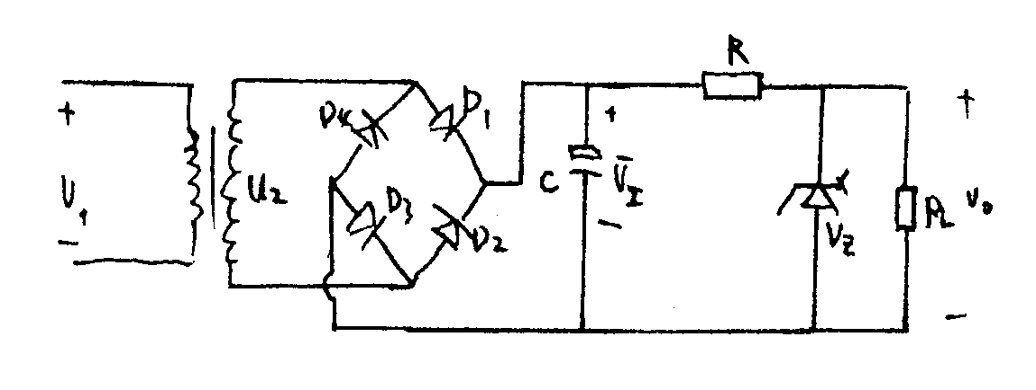
33．时序逻辑电路如图：
（1）写出驱动方程；
（2）求出状态方程；
（3）画出状态转换图；
（4）指出电路为同步电路还是异步电路
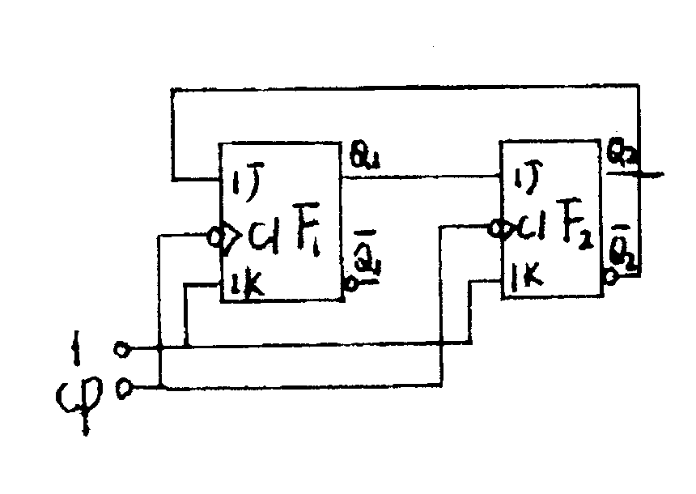
34．时序逻辑电路如图所示
（1）写出驱动方程；
（2）求出状态方程；
（3）画出状态转换图（设初始状态为000）；
（4）该电路为同步电路还是异步电路
